Kemijski odsjek
Prirodoslovno-matematički fakultet
Sveučilište u Zagrebu
Marcela Šišić
Centar za istraživanje i prijenos znanja u biotehnologiji, Sveučilište u Zagrebu
Poslijediplomski sveučilišni studij KEMIJE
Smjer: Organska kemija

Metode vezanja ugljikohidrata na čvrste podloge u svrhu izrade biosenzora

Kemijski seminar I.

Zagreb, 2023.

Sadržaj
§ 1. Uvod 3
§ 2. Načini imobilizacije ugljikohidrata na čvrstu podlogu 5
2.1. Nekovalentno vezanje ugljikohidrata na čvrstu podlogu 5
2.2. Kovalentno vezanje ugljikohidrata na čvrstu podlogu 6
§ 3. Primjena biosenzora temeljenih na ugljikohidratima 12
§ 4. Zaključak 13
§ 5. Literatura 14

- Uvod
Ugljikohidrati su organski spojevi koji su ključni u mnogim biološkim procesima. Glikani, kompleksni ugljikohidrati, sastoje se od monosaharida koji su povezani glikozidnom vezom. Glikani se mogu naći na površini stanice ili unutar stanice u obliku glikokonjugata. Ključni su za mnoge stanične funkcije, a posebno se ističu svojom sposobnošću interakcije s proteinima pri čemu sudjeluju u raznim važnim staničnim procesima poput adhezije, signalizacije i transporta. Njihova interakcija s proteinima ključna je za uspješnost ovih procesa. Osim toga sudjeluju i u mnogim drugim procesima, primjerice u smatanju i stabilizaciji proteina, virusnim i bakterijskim infekcijama, metastaziranju tumorskih stanica, upalnim odgovorima, urođenom i stečenom imunitetu te u mnogim drugim signalnim procesima posredovanim receptorima.^{1–5}
Unatoč njihovoj važnosti, proučavanje interakcija ugljikohidrata i proteina izazovno je područje istraživanja zbog strukturne složenosti glikana, ali i niskog afiniteta interakcija između glikana i proteina.⁶ Imobilizacija ugljikohidrata na čvrste podloge omogućila je razvoj metode za ispitivanje interakcija između ugljikohidrata i različitih biomolekula kao što su proteini, antitijela, DNK, cijelih stanica, bakterija i virusa. Ova metoda oponaša prirodnu prezentaciju glikana na staničnoj površini što omogućava razumijevanje mnogih staničnih procesa i interakcija glikana s raznim ligandima.⁶⁻⁸
Pomoću kemijske ili enzimske sinteze mogu se proizvesti prirodni glikani koji se onda koriste za proučavanje njihovog sastava, konformacije, interakcije s drugim molekulama, i uloga. Iako izolacija iz prirodnih izvora nudi jednostavniji i održiviji način dobivanja glikana, kemijska sinteza može omogućiti dobivanje neprirodnih mimetika koji su zanimljivi zbog njihovog terapeutskog ili dijagnostičkog potencijala. Unatoč značajnom napretku znanosti u vidu kemije ugljikohidrata, kemijska sinteza složenih ugljikohidrata i dalje predstavlja dugotrajan i kompliciran proces.⁹
Čvrsta podloga za imobilizaciju glikana treba biti kemijski inertna i stabilna. Postoji mnoštvo različitih podloga za imobilizaciju glikana, ali za konstrukciju biosenzora uglavnom se koristi zlato te različiti oblici ugljika i silicija. Zlatne površine su najčešće korištene zbog toga što je zlato inertan i biokompatibilian metal, a osim toga izvrstan je vodič električne struje pa se može koristiti kao radna elektroda u elektrokemijskim senzorima i biosenzorima.^{5,8} A ono što je još važno, organosumporni spojevi mogu stvarati samoorganizirajuće monoslojeve (SAM) putem spontane kemisorpcije tiola i disulfida na površinu zlata.

R–SH + Au_{n}⁰ → R–S^{(–)}–Au⁽⁺⁾∙Au_{n}⁰ + ½ H₂

Uz odabir čvrste podloge za biosenzor, važan je i odabir detektora za analizu interakcija. Različite tehnike poput optičkih (npr. rezonancija površinskih plazmona, engl. Surface plasmon resonance, SPR), elektrokemijskih (npr. elektrokemijska impedancijska spektroskopija, EIS) i piezoelektričkih tehnika (npr. kvarcnom kristalnom mikrovagom, QCM) koriste se za detekciju i kvantifikaciju interakcija ugljikohidrata i biomakromolekula, ponajviše proteina. Najčešće korišteni detektori su upravo QCM i SPR, pri čemu se pomoću obje metode detektira promjena u masi na površini čvrste podloge samo što je ta promjena kod QCM-a funkcija promjene frekvencije oscilirajućeg kvarcnog kristala, a kod SPR-a promjena kuta površinske plasmonske rezonancije. Ovi detektori omogućuju osjetljivo i precizno praćenje promjena prilikom interakcija ugljikohidrata i biomakromolekula te kvantifikaciju vezanja.^{5,6}

- Načini imobilizacije ugljikohidrata na čvrstu podlogu
Prostorna distribucija i gustoća ugljikohidrata na čvrstoj podlozi reguliraju njihovu dostupnost za interakciju s drugim biomolekulama. Postoje dva osnovna načina imobilizacije složenih ugljikohidrata na čvrstu površinu: nekovalentno i kovalentno vezanje. Nekovalentno vezanje koristi elektrostatičke interakcije, vodikove veze, van der Waalsove sile ili hidrofobne interakcije za imobilizaciju glikana na površinu. S druge strane, prilikom kovalentnog vezanja dolazi do nastajanja nove kemijske veze između glikana i molekula na površini čvrste
podloge.⁶⁻⁹
Ugljikohidrati koji se koriste za imobilizaciju mogu biti izolirani iz prirodnih izvora ili kemijski sintetizirani. I izolirani i sintetski ugljikohidrati mogu se dalje modificirati enzimatski ili kemijski kako bi se povećala strukturna raznolikost, a samim time se dobivaju i različite mogućnosti vezanja ugljikohidrata na čvrstu podlogu.^{4,6,8}
  - Nekovalentno vezanje ugljikohidrata na čvrstu podlogu

Kod imobilizacije nekovalentnim interakcijama najčešće dolazi ili do adsorpcije molekula na hidrofobnu površinu ili elektrostatske interakcije s nabijenom površinom. Hidrofobne interakcije najčešće se baziraju na interakcijama između alkantiolnog SAM-a i hidrofobnih dijelova molekula. S druge strane, vezanje pomoću elektrostatskih interakcija pogodno je za primjerice SAM-ove koji imaju pozitivno nabijene amine ili negativno nabijene karboksilne skupine na površini. Kod imobilizacije koja se bazira na nekovalentnim interakcijama prednost je to što nema potrebe za dodatnim agensima za vezanje ni za modifikacijom molekula koje želimo vezati na SAM. No s druge strane, nekovalentne interakcije su relativno slabe i reverzilibne što može uzrokovati preuranjeno otpuštanje molekula. Također, kod nekovalentnog vezanja nije moguće kontrolirati način orijentacije molekule što je posebno značajno kod interakcija ugljikohidrata s biomakromolekulama, odnosno primjerice proteinima.⁴⁻⁸
Kontrola orijentacije prilikom nekovaletnog vezanja glikana na čvrstu podlogu moguća je ukoliko se glikan i molekule na površini čvrste podloge modificiraju tako da se uvedu specifične skupine koje imaju visoki afinitet jedna za drugu. Primjer je interakcija biotin-streptavidin. Ova interakcija je visokog afiniteta, a pronašla je primjenu u imobilizaciji mnogih bioloških i sintetskih molekula. Streptavidin se kovalentno imobilizira na čvrstoj podlozi, a ekstremno visok afinitet vezanja biotina na streptavidin omogućuje čvrstu, učinkovitu nekovalentnu imobilizaciju biotiniliranih molekula, u ovom slučaju glikana.⁸⁻⁹

  - Kovalentno vezanje ugljikohidrata na čvrstu podlogu
Postoje različiti pristupi imobilizaciji glikana na čvrstu podlogu, ovisno o kemijskom sastavu glikana i vrsti čvrste podloge. Najčešće korištena metoda za imobilizaciju glikana je formacija samoudrženih monoslojeva na zlatu.¹⁰ Takvi samoorganizirani monoslojevi su organske strukture do kojih dolazi uslijed adsorpcije i spontane organizacije molekula iz otopine ili plinovite faze koje formiraju jedan sloj na površini. Molekule koje čine SAM na svojim krajevima sadrže funkcijske skupine koje imaju specifični afinitet za supstrat. Najčešće korištena skupina spojeva za funkcionalizaciju zlata su alkantioli, a razlog tome je to što zlato veže tiole s visokim afinitetom bez neželjenih reakcija. Tiolna funkcijska skupina izravno reagira s oksidativnom površinom zlata pri čemu nastaje Au-S veza. Prilikom nastajanja SAM-ova važno je naglasiti da postoji niz eksperimentalnih čimbenika koji mogu utjecati na kinteiku stvaranja i strukturu dobivenog SAM-a, a koji uključuju prirodu i hrapavost supstrata, otapalo, temperaturu, koncentraciju adsorbanta, vrijeme uranjanja, koncentraciju kisika u otopini i prirodu samog adsorbata. Sam proces samosastavljanja takvih monoslojeva još nije u potpunosti razjašnjen, međutim jasno je da pri nastajanju SAM-a veliku ulogu igra nastajanje veze Au-S, ali i nekovalentne bočne interakcije među molekulama koje se vežu na zlato. Samo uklanjanje SAM-a s površine zlata moguće je postići katodnom polarizacijom pri čemu se obično koristi alkalni medij pri čemu i tiolat i metalna površina postaju solvatirani, a zatim tiolat difundira dalje od površine.¹¹ SAM najčešće služi kao poveznica na koju se onda veže molekula koja će biti specifični supstrat za željenu analizu. Međutim, molekule se mogu vezati i direktno na zlato tako što se modificiraju s tiolnim ili disulfidnim funkcijskim skupinama koje je moguće vezati na zlato.⁷
U slučaju zlata kao čvrste podloge, možemo razlikovati tri glavna načina kovalentnog vezanja kompleksnih ugljikohidrata (slika 1.). Prvi način je direktno vezanje kemijski modificiranih glikana na zlato pomoću tiolne ili disulfidne skupine pri čemu direktno nastaje samoudruženi monosloj glikana na površini zlata. Drugi način uključuje vezanje modificiranog glikana na površinu zlata, točnije dolazi do reakcije između reaktivne funkcijske skupine glikana i reaktivne funkcijske skupine na krajevima SAM-ova vezanih za zlato. Treći način je vezanje nemodificiranog glikana na površinu zlata koja sadrži reaktivne skupine na svojoj površini, odnosno na krajevima SAM-ova.^{7-9,10}
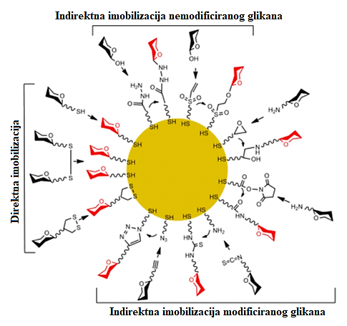
Slika 1. Shematski prikaz različitih metoda imobilizacije glikana na površinu zlata. Slika preuzeta i modificirana prema: J. K. Bhattarai, D. Neupane, M. H. Uddin Maruf, A. V. Demchenko, K. J. Stine, Adv Chem Res. 2020, 60, 95–119.

Kako bi vezali ugljikohidrate na površinu zlata potrebno je u većini slučajeva modificirati i površinu zlata i sami ugljikohidrat. Na površinu zlata vežu se molekule s odgovarajućom funkcijskom skupinom koja će reagirati s modificiranim ili nemodificiranim ugljikohidratom. Kod indirektnih metoda, molekule koje se koriste za nastajanje samoudruženih monoslojeva na površini zlata sadrže tiolnu skupinu na jednoj strani, koja se pomoću kemisorpcije veže na zlato, odgovarajuću funkcijsku skupinu koja reagira s glikanom i poveznica koji spaja te dvije skupine. Poveznica može biti različitih dužina i svojstava što utječe na vezanje proteina na imobilizirane glikane i nespecifično vezanje proteina. S druge strane, sami ugljikohidrati mogu reagirati preko hidroksilne skupine na anomernom ugljikovom atomu ili se mogu funkcionalizirati. Najčešće reaktivne funkcijske skupine prikazane su u tablici 1. Reakcija imobilizacije ugljikohidrata na čvrstu podlogu mora biti brza, specifična i visokog prinosa. A prilikom odabira reaktivne funkcijske skupine treba odabrati onu kombinaciju funkcijskih skupina koja će rezultirati vezanjem funkcionaliziranog glikana na samo jedan način. ^{4,7-9,10}

Tablica 1. Prikaz često korištenih funkcijskih skupina korištenih u kovalentnoj imobilizaciji ugljikohidrata na površinu zlata. Tablica preuzeta i prilagođena prema: J. K. Bhattarai, D. Neupane, M. H. Uddin Maruf, A. V. Demchenko, K. J. Stine, Adv Chem Res. 2020, 60, 95–119.
Funkcijske skupine samoorganizirajućeg monosloja (SAM) na površini zlata | Funkcionalizirani ugljikohidrat | Reaktivne funkcijske skupine
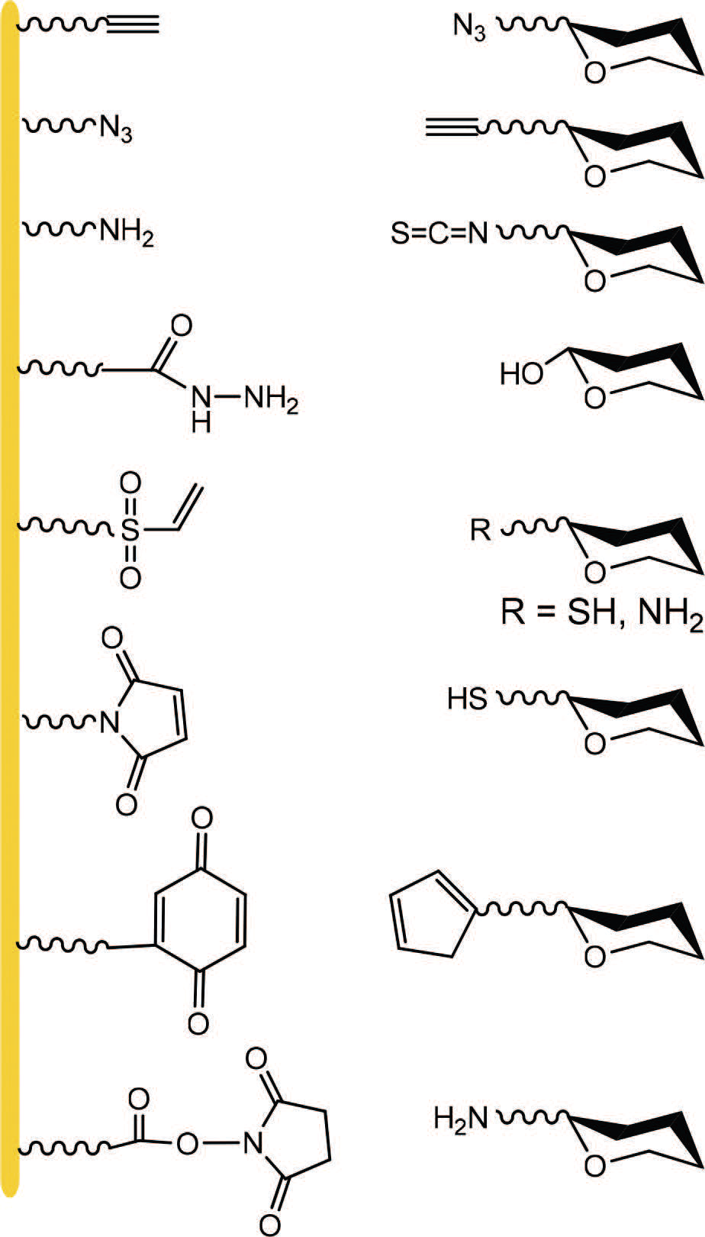 |  | Alkyne/Azide
 |  | Azide/Alkyne
 |  | Amine/Isothiocyanate
 |  | Hydrazide/unmodified carbohydrates
 |  | Vinyl sulfone/amine or thiol
 |  | Maleimide/thiol
 |  | Benzoquinone/cyclopentadiene
 |  | N-Hydroxysuccinimide-ester/amine
Vezanje pomoću amina najčešće je korištena metoda za imobilizaciju ugljikohidrata na čvrstim podlogama. Reakcija amina s molekulama kao što su sukcinimidi (Slika 2.) i karboksilne kiseline osigurava jednostavan način vezivanja ugljikohidrata na površinu zlata.
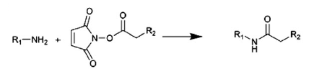
Slika 2. Reakcija amina i N-hidroksisukcinimidnog estera u kojoj nastaje amidna veza. Slika preuzeta i prilagođena prema: T. Horlacher and P. H. Seeberger, Chem. Soc. Rev., 2008, 37, 1414–1422.

Reduktivna aminacija je druga često korištena metoda, a kao primjer imamo reakciju reduktivne aminacije otvorene forme slobodnog ugljikohidrata s aminoalkilnim disulfidom koji tvori samoorganizirajući monosloj na površini zlata. Hidrazidi i aminooksi skupine također pružaju kemoseletivnu metodu za imobilizaciju ugljikohidrata. Ostale česte metode kovalentnog vezanja glikana prikazane su na slici 3.
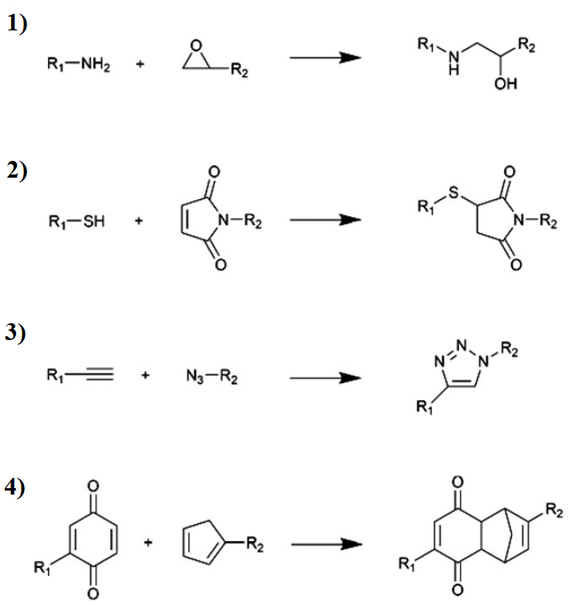
Slika 3. Prikaz čestih metoda kovalentnog vezanja glikana na površinu zlata. Pri čemu je 1) reakcija epoksida s aminima, 2) reakcija maleimida s tiolima, 3) reakcija alkina s azidima, 4) Diels-Alderova cikloadicija. Slika preuzeta i prilagođena prema: T. Horlacher and P. H. Seeberger, Chem. Soc. Rev., 2008, 37, 1414–1422.
Osim klasičnih reakcija, imobilizacija ugljikohidrata može se provesti i fotokemijskim reakcijama koje omogućavaju direktno vezanje nemodificiranih ugljikohidrata. Za ovu metodu površina mora biti modificirana SAM-ovima koji sadrži funkcijsku skupinu osjetljivu na svjetlo. Nakon zračenja u prisutnosti nemodificiranih šećera, radikalskim mehanizmom nastaje kovalentna veza. Nedostatak ove metode je nespecifično vezanje ugljikohidrata na površinu te potencijalno narušavanje strukture ugljikohidrata.⁶⁻⁹
Prednosti i nedostaci metoda imobilizacije glikana na čvrstu podlogu prikazani su u Tablici 2., a koja uključuje i kovalentne i nekovalentne načine imobilizacije kako bi se dobila usporedba svih spomenutih metoda.

Tablica 2. Usporedba raznih metoda imobilizacije glikana na čvrstu podlogu.

Tip ugljikohidrata | Prednosti | Nedostaci | Primjeri
Nekovalentna imobilizacija
Nemodificirani  ugljikohidrat | Nije potrebna modifikacija | Nespecifično vezanje i orijentacija | Polisaharid s alkilnim repom koji tvori interakcije s hidrofobnim SAM-om na čvrstoj podlozi
Modificirani  ugljikohidrat | Potrebno uvođenje specifične skupine koje imaju visoki afinitet za drugu molekulu koja se nalazi na površini | Potrebna modifikacija | Biotinilirani glikani koji interagiraju sa streptavidinom imobiliziranim na površini
Kovalentna imobilizacija
Ugljikohidrat modificiran tako da se uvede tiolna ili disulfidna skupina | Brza imobilizacija | Potrebno uvođenje tiolne ili disulfidne skupine | Monosaharid s tiolnom skupinom
Ugljikohidrat modificirani s funkcijskim skupinama | Modifikacija na određenom položaju ugljikohidrata, dostupan velik broj kemijskih reakcija za vezanje | Zahtjeva kemijsku modifikaciju površine i šećera | Vezanje šećera koji sadrži amino skupinu sa N-hidroksisukcinimidnim esterom pri čemu nastaje amidna veza
Nemodificirani | Nije potrebna modifikacija | Potencijalno nespecifično vezanje | Formacija hidrazina ili aminooksi skupine na anomernom ugljikovom atomu
Fotokemijske reakcije
Nemodificirani ugljikohidrat | Nije potrebna modifikacija ugljikohidrata | Nespecifično vezanje, potencijalno narušavanje strukture ugljikohidrata | Površine modificirane s perfluoropropionskom kiselom (PFPA)

- Primjena biosenzora temeljenih na ugljikohidratima
Biosenzori koji imaju imobilizirane ugljikohidrate na svojoj površini pokazali su se značajni u ispitivanju interakcija između šećera i proteina, ponajviše biljnih i životinjskih lektina, antitijela, citokina, kemokina i faktora rasta. Sama formacija imobiliziranih glikana na čvrstim podlogama može poslužiti kao model za istraživanje događaja na staničnoj površini kao što su adhezija, stanično prepoznavanje i signalizacija u kojima uvelike sudjeluju glikani.^{4-6,12-13}
Biosenzori temeljeni na glikanima služe kao potencijalna platforma za dijagnostičke primjene budući da su glikani uključeni u mnoge patološke procese. Primjeri dijagnostičkih primjena uključuju detekciju antitijela na patogene glikane. Većina patogena eksprimira specifične imunogene glikane na svojim površinama, a ljudi zaraženi patogenima stvaraju antitijela koja stupaju u interakciju s patogenim glikanima. Ta se protutijela mogu detektirati korištenjem biosenzora koji sadrže imobilizirane patogene glikane.⁴
Nadalje, pretjerana glikozilacija jedno je od obilježja tumorskih stanica. Ugljikohidratni antigeni povezani s tumorima često se nalaze na površini stanica tumora, prema tome razumijevanje njihove uloge kod tumora može dovesti do razvoja nove terapije i visokoosjetljive dijagnostike za tumore.¹²⁻¹³
Osim prepoznavanja patogena i tumorskih stanica, biosenzori temeljeni na glikanima mogu se koristiti i primjerice za praćenje razine antitijela u krvi nakon cijepljenja, ali i za mnoge druge biomedicinske upotrebe u kojima ugljikohidrati igraju ključnu ulogu.⁶

- Zaključak
Prilikom imobilizacije ugljikohidrata, posebno u svrhu istraživanja interakcija između ugljikohidrata i biomakromolekula, postoje mnoge varijable koje treba uzeti u obzir. Kombinacija odgovarajućeg nosača, imobilizacijskog postupka i detektora ključna je za izradu pouzdanih i osjetljivih biosenzora koji omogućuju detaljno proučavanje interakcija glikana i molekula koje specifično prepoznaju imobilizirani glikan. Za postizanje specifičnog vezanja ugljikohidrata na površinu čvrstog nosača, kao i za lako vezanje nemodificiranih supstrata, koriste se različite metode imobilizacije. Razvoj novih metoda za imobilizaciju modificiranih i nemodificiranih ugljikohidrata na čvrste podloge mogao bi dovesti do jednostavnijih, točnijih i preciznijih biosenzora koji bi imali primjenu u raznim područjima istraživanja glikana i bioloških procesa koji ovise o njihovim interakcijama.

- Literatura
- R. Raman, S. Raguram, G. Venkataraman, J. C. Paulson, Nat. Methods, 2005, 2, 718–824.
- M. Fukuda, O. Hindsgaul, Molecular and Cellular Glycobiology, Oxford, University Press, Oxford, 2000.
- P. H. Seeberger, Nature, 2005, 437, 1239.
- S. Park, M. Lee, I. Shin, Chem. Commun., 2008, 4389–4399.
- A. Hushegyi, J. Tkac, Anal. Methods, 2014, 6, 6610–6620.
- T. Horlacher, P. H. Seeberger, Chem. Soc. Rev., 2008, 37, 1414–1422.
- C. L. O’Neil, K. J. Stine, A. V. Demchenko, J Carbohydr Chem., 2018, 37(4), 225–249.
- J. K. Bhattarai, D. Neupane, M. H. Uddin Maruf, A. V. Demchenko, K. J. Stine, Adv. Chem. Res., 2020, 60, 95–119.
- G. O. Reznik, S. Vajda, C. R. Cantor, T. Sano, Bioconjugate Chem., 2001, 12(6), 1000–1004.
- A. Blsakova, F. Kveton, J. Tkac, Curr. Opin. Electrochem., 2019, 14, 60–65.
- M. Frasconi, F. Mazzei, T. Ferri, Anal. Bioanal. Chem., 2010, 398, 1545–1564.
- C. Wu, P. Liang, C. Wong, Org. Biomol. Chem., 2009, 7, 2247–2254.
- D. Echeverri, J. Orozco, Molecules, 2022, 27, 8533.

